|  |  |  |  |  |  |  |  |  |  |  |  |  |  |  |  |  |
| --- | --- | --- | --- | --- | --- | --- | --- | --- | --- | --- | --- | --- | --- | --- | --- | --- |
| Référence du document : | | | | KMN-ANX-002 | | | | Référence client: | | | | AXMRSLU-UNIV2 | | | | |
| **solutions smartphones & badges Locken** | | | | | | | | | | | | | | | |
|  | | | | | | | | | | | | | | | |
|  | | | | | | | | | | | | | | | |
|  | | | | | | |  | |  | |
| **Résumé :** | | | | | | | | | | | | | | | |
| Ce cahier de spécification décrit l’ensemble des solutions Locken sur le contrôle d’accès | | | | | | | | | | | | | | | |
|  | **Elaboration :** | | | | | | | | | | | | |  | | | |
|  | |  | **Rédacteur** | | | **Vérificateur** | | | | | | **Approbateur** | | |
| **IND.** | | **DATE** | **NOM** | | **VISA** | **NOM** | | | | **VISA** | | **NOM** | **VISA** | |
| A | | 23/04/18 | P.MOYSE | |  | L.GRIMAUDO | | | |  | | P.CARLES |  | |
|  | **Historique :** | | | | | | | | | | | | |  | | | |
| **IND.** | | **DATE** | **REDACTEUR / MODIFICATIONS (ORIGINE, OBJET ...)** | | | | | | | | | | | |
| BPE | | 23/04/18 | Première diffusion | | | | | | | | | | | |

Contents

**SOLUTIONS SMARTPHONES & BADGES** 3

CYLINDRE ÉLECTRONIQUE AUTONOME RFID BLUETOOTH 3

SERRURE ÉLECTRONIQUE AUTONOME RFID BLUETOOTH 4

LECTEUR DE BADGE RFID BLUETOOTH 4

# **SOLUTIONS SMARTPHONES & BADGES**

|  |
| --- |
| Les solutions de contrôle d’accès smartphones & badges de LOCKEN s’utilisent de façon autonome ou en extension de solution de contrôle d’accès déjà existantes. Elles sont disponibles sous 3 formes : cylindres électronique boutons, plaques béquilles électroniques et lecteurs de badge. Chacune communique de façon cryptée en RFID ou en Bluetooth. Elle est  pilotée par le logiciel Locken Smart Access, sécurisé et ergonomique qui permet de configurer les accès sur mesure. |

## **CYLINDRE ÉLECTRONIQUE AUTONOME RFID BLUETOOTH**

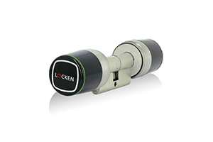Equipé d’un lecteur intégré multistandard RFID, le cylindre lecteur électronique à bouton s’ouvre avec un badge. Grâce à un module Bluetooth intégré, il peut également être déverrouillé par un Smartphone et l’application MyLocken. Autonome, il ne nécessite aucun câblage et grâce à son design modulaire peut s’intégrer à toutes épaisseurs de portes.

## **SERRURE ÉLECTRONIQUE AUTONOME RFID BLUETOOTH**

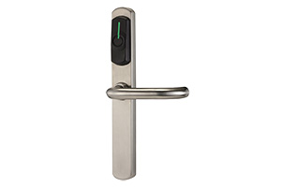La plaque béquille électronique autonome et sans câblage est équipée d’un lecteur multistandard RFID permettant l’ouverture par badge. Elle intègre également un module Bluetooth qui permet l’accès par un Smartphone et l’application MyLocken. Son système breveté de réveil automatique du lecteur réduit la consommation d’énergie et lui confère une grande autonomie.

## **LECTEUR DE BADGE RFID BLUETOOTH**

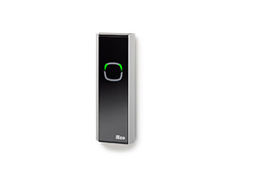Le lecteur de badge RFID est conçu pour s’intégrer parfaitement dans un système de contrôle d’accès automatisé. Disponible dans plusieurs variantes, c’est la solution idéale pour les locaux d’entreprises ou les bâtiments résidentiels. Son module Bluetooth et ses possibilités de programmation évolutive offrent davantage de flexibilité à l’utilisateur et à l’administrateur.